**CÔNG TY CỔ PHẦN CÔNG NGHỆ TIN HỌC EFT VIỆT NAM**

**-------o0o-------**



**TÀI LIỆU HƯỚNG DẪN NỘP HỒ SƠ**

**TRÊN HỆ THỐNG GIẢI QUYẾT TTHC**

**(*TTHC thường gặp)***

***Hà nội, 2025***

**TTHC nộp hồ sơ: Thủ tục chứng thực bản sao từ bản chính giấy tờ, văn bản do cơ quan tổ chức có thẩm quyền của Việt Nam cấp hoặc chứng nhận (2.000815.000.00.00.H55**)

* Công dân truy cập vào hệ thống giải quyết TTHC bằng đường link: <https://dichvucong.thainguyen.gov.vn/> và thực hiện đăng nhập thành cồng.
* Để nộp hồ sơ trực tuyến trên hệ thống, công dân thực hiện các bước sau:

***Bước 1***: Sau khi đăng nhập thành công, tại màn hình trang chủ, công dân chọn **Nộp hồ sơ trực tuyến**.

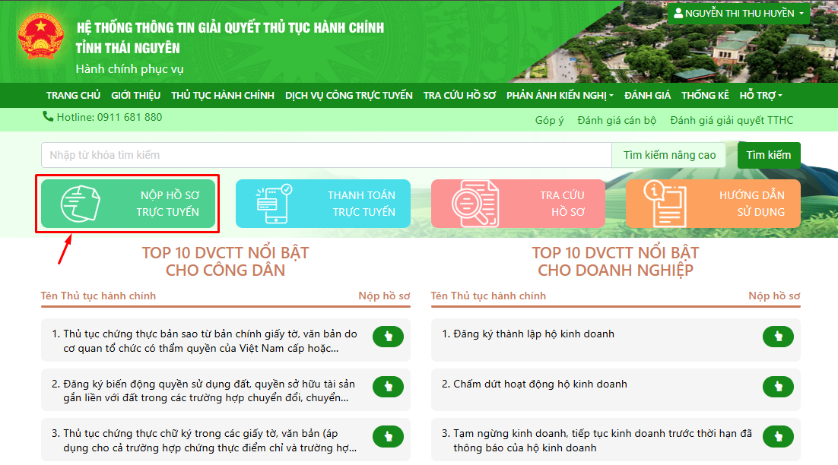

***Bước 2***: Tại màn dịch vụ công trực tuyến, công dân tìm kiếm thủ tục hành chính muốn nộp trên hệ thống, nhấn **Tìm kiếm**.

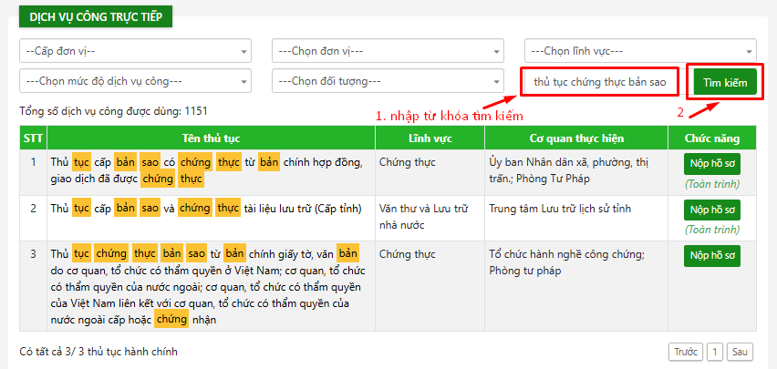

***Bước 3***: Sau khi tìm kiếm thủ tục hành chính, công dân nhấn **Nộp hồ sơ** tại TTHC để tiến hành nộp hồ sơ.

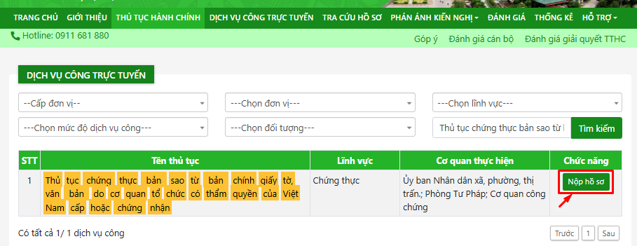

***Bước 4***: Tại màn nộp hồ sơ trực tuyến, công dân thực hiện chọn đơn vị giải quyết, nhập thông tin hồ sơ, đính kèm thành phần hồ sơ, chọn nơi nhận và trả kết quả.

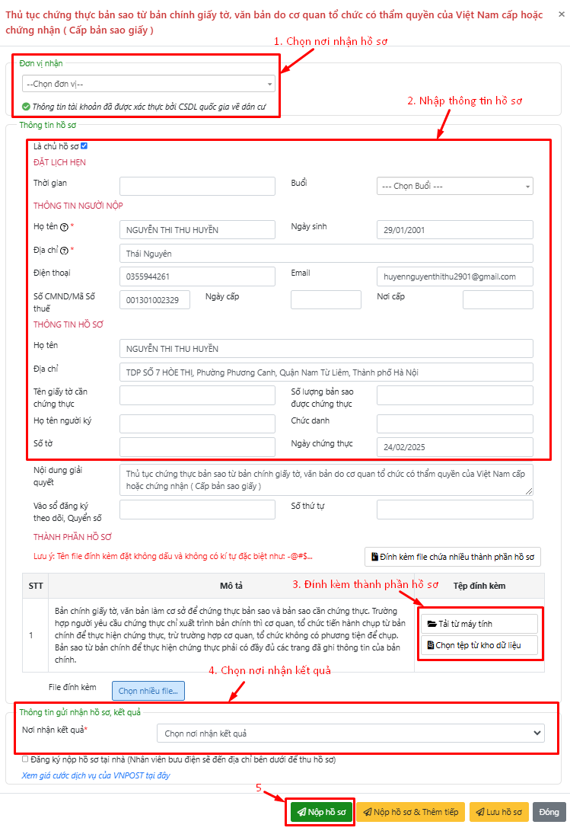

* Sau khai nhập đầy đủ thông tin, công nhân nhấn **Nộp hồ sơ.** Hệ thống hiển thị thông báo ***Quá trình nộp hồ sơ thành công*** và phiếu thông báo tiếp nhận hồ sơ (công dân nhấn **In** ở cuối phiếu để in phiếu nếu cần).

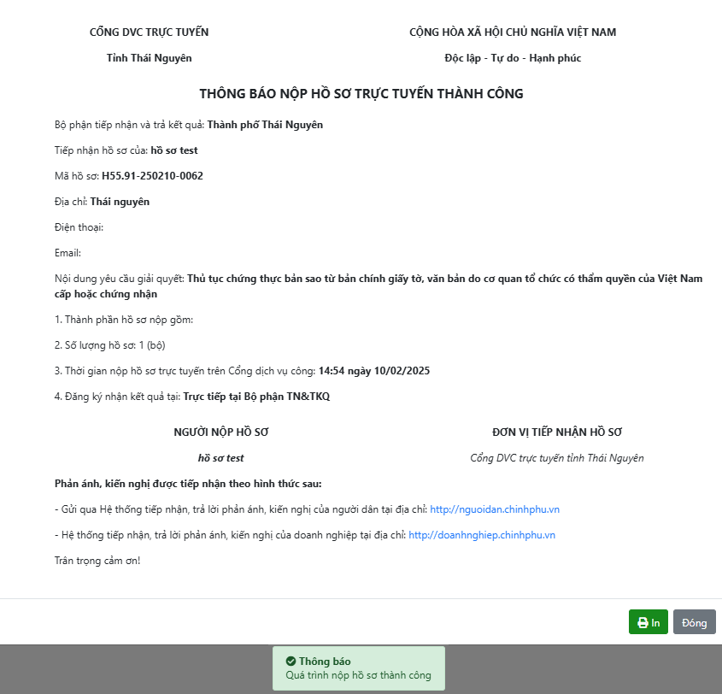

**Trường hợp TTHC có biểu mẫu điện tử:** Công dân thực hiện nhấn **Nhập e – form** ở mục Thành phần hồ sơ.

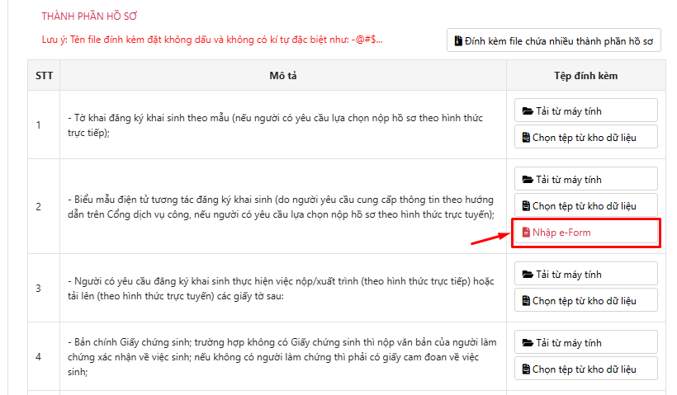

* Công dân thực hiện kiểm tra, chỉnh sửa và nhập thêm thông tin trên biểu mẫu đã được cấu hình sẵn.

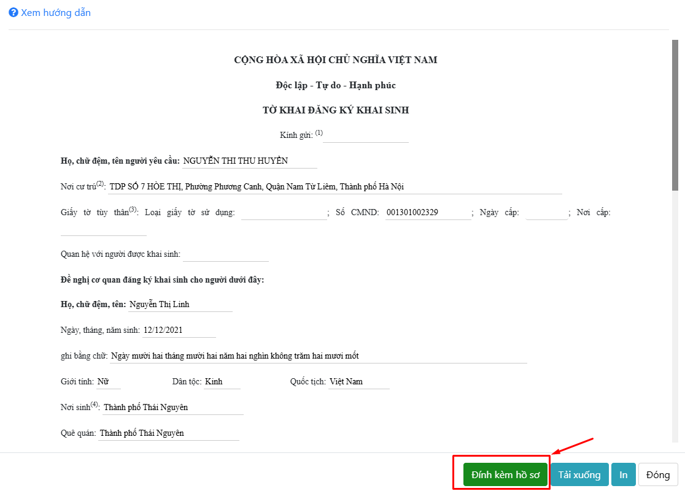

* Sau khi nhập đầy đủ thông tin, công dân nhấn **Đính kèm hồ sơ** -> Hệ thống tự động đính kèm biểu mẫu công dân đã nhập vào thành phần hồ sơ. Công dân có thể nhấn **Tải xuống** để tải biểu mẫu về máy cá nhân, nhấn **In** để in biểu mẫu.

